Crozets de Savoie et saucisse italienne
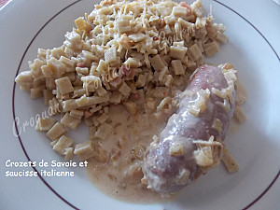 Pour 5 Croquants-Gourmands
Crozets :
- 400 g de Crozets de Savoie au sarrasin
- 100 g d'allumettes de lardons fumés
- 3 échalotes
- 2 tablettes de bouillon aux herbes et à l'huile d'olive
- 125 g de crème
- 50 g de parmesan râpé
- 75 g de Beaufort râpé
- sel & poivre du moulin
Saucisses :
- 5 saucisses de ménage italiennes
- 5 échalotes
- 200 ml de vin blanc
- 100 g de crème
- 1 càs d'huile d'olive
1 plat à gratin huilé
Préchauffage du four à 200°C

Les Crozets :
- Faire sauter les allumettes de lardons dans une poêle à sec jusqu'à ce qu'elles rendent un peu de gras.
- Ajouter les échalotes hachées et laisser dorer l'ensemble en remuant souvent.
- Faire cuire les Crozets pendant 15 minutes dans de l'eau bouillante avec les tablettes de bouillon.
- Égoutter soigneusement.
- Incorporer le mélange lardons-échalotes aux Crozets, ainsi que la crème et le parmesan.
- Saler si nécessaire et poivrer. Verser l'ensemble dans le plat à gratin. Parsemer de Beaufort râpé.
- Enfourner pour 15 minutes environ, jusqu'à ce que le dessus soit doré.
Les saucisses :
- Piquer les saucisses.
- Éplucher et hacher finement les échalotes. Les faire suer dans l'huile chaude.
- Ajouter les saucisses et les faire dorer de tous côtés.
- Incorporer le vin blanc, porter à ébullition, puis couvrir et laisser frémir pendant 10 minutes.
- Ajouter la crème et finir la cuisson à découvert jusqu'à ce que la sauce prenne une belle consistance.
Servir chaud avec les Crozets gratinés.

